Proyecto FCT 2020

La Florida, Proyecto Final del Ciclo Formativo (DAM)

Programación de un sistema de administración y un videojuego tipo trivial matemático

Javier Botía Castillo

# Introducción

El juego consiste al final en un trivial de cuestiones matemáticas, el cambio de temática se debe a que en el anterior caso, necesitaba usar la plataforma de Unity y al ser un juego tan complejo tenia mis dudas de si podría acabarlo a tiempo.

Sin embargo he programado un juego que tiene todos los aspectos básicos de un programa de este tipo, como por ejemplo el acceso a una base de datos para poder crear un usuario, los niveles se almacenan en el servidor en lugar del local para simular un entorno real de producción, así como los datos de los usuarios permitiendo al administrador gestionarlo.

He simplificado mucho el juego en si ya que me interesaba más centrarme en la parte de acceso a datos.

# Base de datos

Es un archivo SQL que puedes importar con el HeidiSQL por ejemplo, te lo dejo en la carpeta

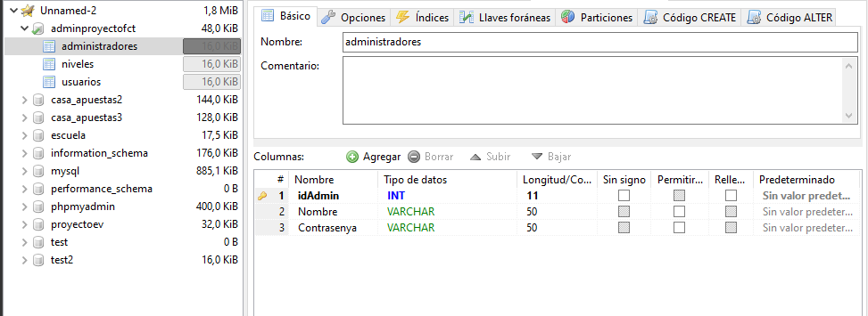

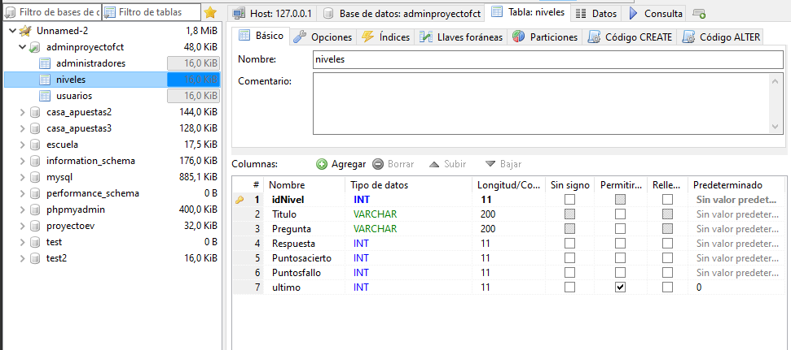

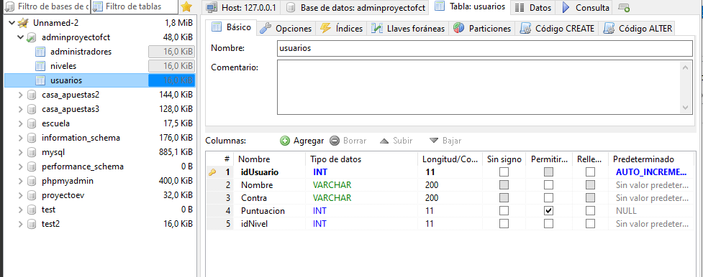

# Visual Studio (VBNet)

Es la programación de las API para acceso a los datos desde el cliente:

Se ejecuta en http://localhost:59298, si cambias el puerto habría que modificar los services.ts del proyecto.

En esta programación se encuentran todas las funcionalidades que se conectan y atacan a la base de datos, haciendo posible que el código de ionic esté conectado con dicha base y se puedan realizar modificaciones a los datos de la propia base.

# Administrador

Se encarga de gestionar las claves y usuarios de administradores y jugadores, simulando por ejemplo la aplicación que permitiría a una empresa que crea videojuegos realizar el mantenimiento del mismo.

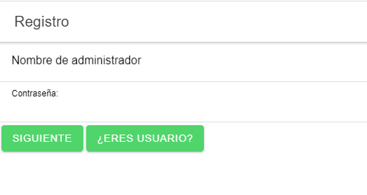

Programado en IONIC (Visual Studio Code), para probarlo tu usuario es:

ADMIN clave: 2020

Una vez hemos puesto un administrador y hemos pulsado en el botón de siguiente, nos comprobará que existe dicho administrador y nos entrará en la página de administración, en la que dispondremos de 3 botones: uno para poder administrar los administradores de la base de datos, otro para los usuarios y otro para salir que nos devolverá a la página de registro.

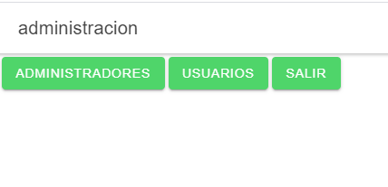

(Captura de administración)

Si le damos al botón de administradores se nos dirigirá a una página en la que se nos mostrará un listado con todos los administradores de la base de datos, en esa lista cada administrador tendrá al lado dos botones: uno para borrar dicho administrador (asociado a su id) y otro para modificarlo

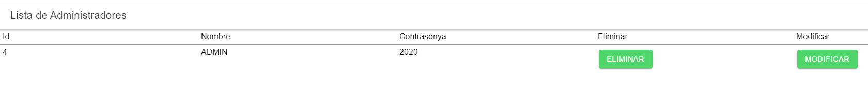

(Captura de la Lista de Administradores)

Si decidimos modificar un administrador, pulsaremos al botón de modificar, que nos dirigirá a un formulario con los datos cargados de ese administrador y podremos cambiar el nombre y la contraseña de dicho administrador, una vez queramos guardar las modificaciones le damos al botón de siguiente y nos volverá a llevar a la página de antes con la modificación guardada, o si por el contrario nos arrepentimos y queremos que el administrador no sea modificado le daremos al botón de salir y nos devolverá a la página de antes sin las modificaciones que hayamos realizado.

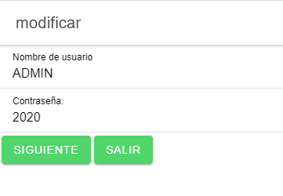

(Captura de modificar)

En el caso del botón de usuarios nos aparecerá una lista con los usuarios registrados en la base de datos, en este caso, se le mostrará al administrador el nombre del usuario y su puntuación actual, si queremos eliminar un usuario especifico le daremos al botón que tiene debajo que pone eliminar ( que está asociado a su id)

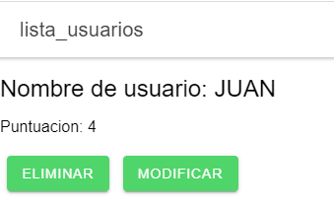

(Captura de lista de usuarios)

Si lo que queremos es modificar el usuario le daremos al botón de modificar, el cual nos dirigirá a un formulario para modificarlo. En dicho formulario se nos cargarán la puntuación y el nivel del jugador. Las funciones de los dos botones son similares a los de modificar un administrador. Por lo que, si queremos guardar las modificaciones le daremos al botón de siguiente y si nos arrepentimos le daremos al de salir.

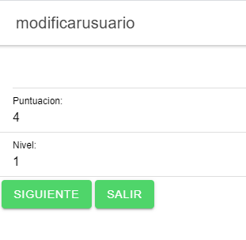

(Captura de modificar usuario)

# Juego

En primer lugar pide usuario y contraseña, permitiendo registrarse a usuarios nuevos del juego, todos los datos de los usuarios se guardarán en la base de datos del servidor, tal y como ocurre en juegos comerciales.

Puedes crearte un usuario nuevo con el botón de registrar, o usar el usuario:

JUAN clave: 1234

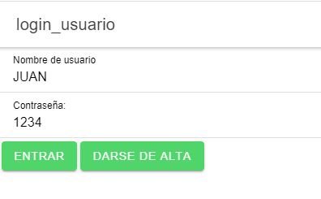

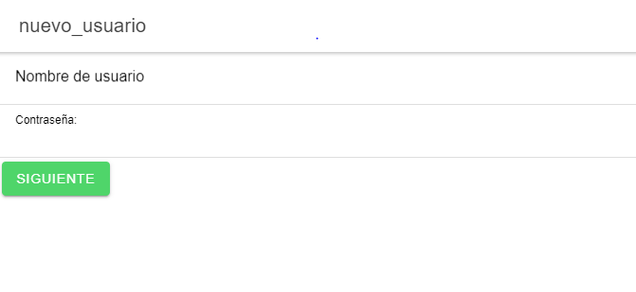

(Captura del login)

El menú del juego es básico pero muestra los datos recuperados del servidor de ese jugador, y permitiéndole iniciar el juego

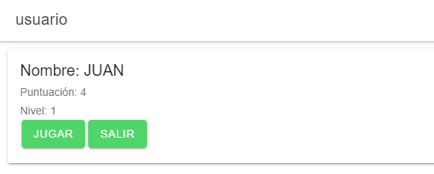

(Captura de la pantalla del jugador)

El juego en si es sencillo, pero permite ir ganando niveles y puntos, que de nuevo se actualizan en el servidor para poder continuar la partida donde la dejaste, se trata de un programa tipo trivial matemático, con los acertijos almacenados en la base de datos (con lo que puede ser ampliado sin necesidad de tocar el código del jugador)

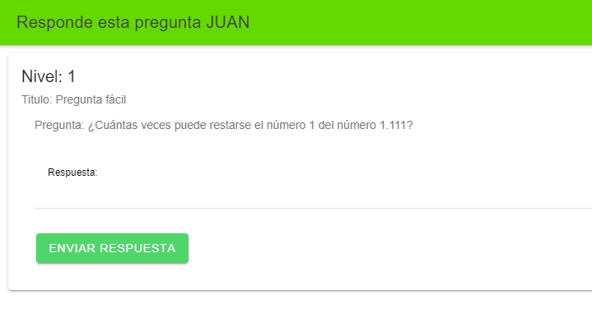

(Captura del juego)

# Estadísticas

Una vez el jugador consigue resolver todas las preguntas que el juego le plantea, se le lleva a una página en la que se le informa de que ha logrado acabar el juego y se le enseñan sus estadísticas y si logra alcanzar la máxima puntuación, aparecerá un mensaje comunicándole que ha conseguido alcanzar dicha puntuación.

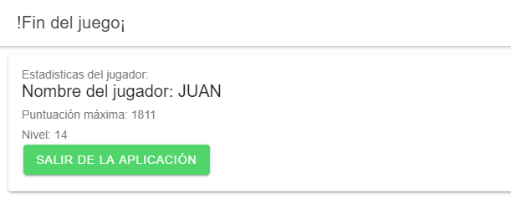

(Captura de estadísticas)

# Conclusiones

La combinación de ionic junto con una web API que conecta a una base de datos, ha resultado ser bastante efectiva para la producción de aplicaciones multiplataforma, permitiendo tener la base de datos muy bien organizada, pudiendo almacenar todos los datos de un juego de este tipo en un servidor con el que poder administrar, además, ionic permite de forma bastante sencilla acceder a los datos de estos y utilizarlos en las aplicaciones.